Тема: «Явление самоиндукции. Индуктивность»
Изучите теоретический материал по теме и решите задачи
Ответы по заданию сдать 25.05.20 на эл. адрес ris-alena@mail.ru или Viber, WhatsApp
Если по катушке идет переменный ток, то:
магнитный поток, пронизывающий катушку, меняется во времени, а в катушке возникает ЭДС индукции . Это явление называют самоиндукцией.
По правилу Ленца при увеличении тока напряженность вихревого электрического поля направлена против тока, т.е. вихревое поле препятствует нарастанию тока.
При уменьшении тока напряженность вихревого электрического поля и ток направлены одинаково, т.е. вихревое поле поддерживает ток.
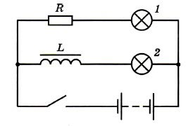
На вышеприведенном рисунке: при замыкании ключа первая лампа вспыхивает практически сразу, а вторая — с заметным запозданием, т.к. ЭДС самоиндукции в цепи второй лампы велика, и сила тока не сразу достигает своего максимального значения.
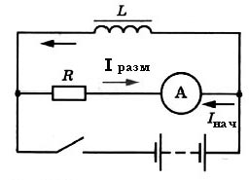
При размыкании ключа в катушке L возникает ЭДС самоиндукции, которая поддерживает уменьшающийся ток. В момент размыкания через гальванометр идет ток размыкания, направленный против начального тока до размыкания. Сила тока при размыкании может быть больше начального тока, т.е. ЭДС самоиндукции больше ЭДС источника тока.
ИНДУКТИВНОСТЬ
Величина индукции магнитного поля, создаваемого током, пропорционален силе тока, а магнитный поток пропорционален магнитной индукции.
Следовательно Ф = LI,
где L — индуктивность контура (иначе коэффициентом самоиндукции), т.е. это коэффициент пропорциональности между током в проводящем контуре и магнитным потоком.
Используя закон электромагнитной индукции, получаем равенство
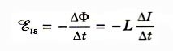
Индуктивность — это физическая величина, численно равная ЭДС самоиндукции, возникающей в контуре при изменении силы тока в нем на 1 А за 1 с.
Индуктивность зависит от размеров проводника, его формы и магнитных свойств среды, в которой находится проводник, но не зависит от силы тока в проводнике.
Индуктивность катушки (соленоида) зависит от количества витков в ней.
Единицу индуктивности в СИ называется генри (1Гн).
Индуктивность проводника равна 1 Гн, если в нем при равномерном изменении силы тока на 1 А за 1 с возникает ЭДС самоиндукции 1 В.
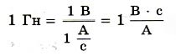
Аналогия между самоиндукцией и инерцией.
Явление самоиндукции подобно явлению инерции в механике.
В механике:
Инерция приводит к тому, что под действием силы тело приобретает определенную скорость постепенно. Тело нельзя мгновенно затормозить, как бы велика ни была тормозящая сила.
В электродинамике:
При замыкании цепи за счет самоиндукции сила тока нарастает постепенно. При размыкании цепи самоиндукция поддерживает ток некоторое время, несмотря на сопротивление цепи. Явление самоиндукции выполняет очень важную роль в электротехнике и радиотехнике.
ЭНЕРГИЯ МАГНИТНОГО ПОЛЯ ТОКА
По закону сохранения энергии энергия магнитного поля, созданного током, равна той энергии, которую должен затратить источник тока (например, гальванический элемент) на создание тока. При размыкании цепи эта энергия переходит в другие виды энергии.
При замыкании цепи ток нарастает. В проводнике появляется вихревое электрическое поле, действующее против электрического поля, созданного источником тока. Чтобы сила тока стала равной I, источник тока должен совершить работу против сил вихревого поля. Эта работа идет на увеличение энергии магнитного поля тока.
При размыкании цепи ток исчезает. Вихревое поле совершает положительную работу. Запасенная током энергия выделяется. Это обнаруживается, например, по мощной искре, возникающей при размыкании цепи с большой индуктивностью.
Энергия магнитного поля, созданного током, проходящим по участку цепи с индуктивностью L, определяется по формуле
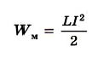
Магнитное поле, созданное электрическим током, обладает энергией, прямо пропорциональной квадрату силы тока.
Плотность энергии магнитного поля (т. е. энергия единицы объема) пропорциональна квадрату магнитной индукции: W_{м} ~ В², аналогично тому как плотность энергии электрического поля пропорциональна квадрату напряженности электрического поля W_{э} ~ Е².
Задание для сдачи темы
Задача 1
Какова индуктивность витка проволоки, если при токе 6 А создается магнитный поток 12 мВб?
Задача 2
В катушке из 150 витков течет ток 7,5 А, и при этом создается магнитный поток 20 мВб. Какова индуктивность катушки?

